RAPPORTO DI MISSIONE – SENEGAL

Dal 31 maggio al 15 giugno 2026

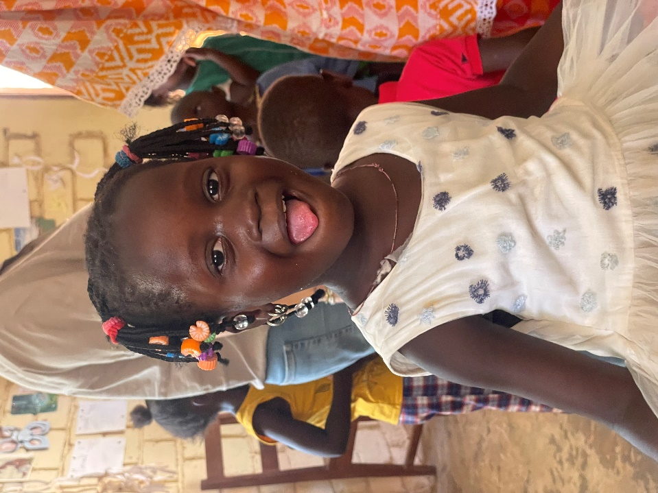

Lunedi 01 giugno 2026

Dakar – Incontro di coordinamento con la GIZ
Nell'ambito della missione in Senegal, il 1° giugno 2026 si è svolto a Dakar un incontro di coordinamento tra ISCOS Lazio APS e GIZ finalizzato alla verifica dello stato di avanzamento delle attività in corso e alla pianificazione delle azioni previste nelle settimane successive.La riunione ha rappresentato un'importante occasione di confronto tra le due organizzazioni, consentendo di effettuare una valutazione congiunta dei risultati raggiunti e di definire le priorità operative per il prosieguo del progetto.Il primo punto affrontato ha riguardato il cantiere per la realizzazione dei servizi igienici presso la Scuola Elementare di Sobeme. Sono stati condivisi gli aggiornamenti sullo stato di avanzamento dei lavori, evidenziando il rispetto della programmazione prevista e l'importanza dell'intervento per il miglioramento delle condizioni igienico-sanitarie dell'istituto scolastico. I partecipanti hanno sottolineato come tale infrastruttura rappresenti un elemento essenziale per garantire un ambiente scolastico più sicuro, inclusivo e adeguato alle esigenze degli alunni e del personale educativo.
Successivamente è stato esaminato il processo di fabbricazione dei tavoli destinati alla scuola. È stato confermato il completamento della produzione degli arredi, che contribuiranno a migliorare le condizioni di apprendimento degli studenti e la funzionalità degli spazi didattici. Sono state inoltre discusse le modalità di consegna e installazione del materiale presso l'istituto.Particolare attenzione è stata dedicata alla pianificazione della visita di monitoraggio alla Scuola di Sobeme prevista per il 12 giugno 2026. La visita consentirà di verificare direttamente l'avanzamento delle opere, valutare la qualità degli interventi realizzati e incontrare la direzione scolastica e i rappresentanti della comunità locale al fine di raccogliere osservazioni e indicazioni utili al miglioramento delle attività.Nel corso della riunione è stata inoltre organizzata la visita al Gruppo di Interesse Economico (GIE) delle donne di Niodior, nella regione di Fatick, programmata per il 13 giugno 2026. L'incontro sarà dedicato all'analisi delle attività economiche sostenute dal progetto, alla valutazione dei risultati raggiunti dalle beneficiarie e all'identificazione di eventuali esigenze di accompagnamento e rafforzamento delle capacità organizzative e produttive del gruppo.L'ultima parte dell'incontro è stata dedicata alla riflessione strategica sulla programmazione 2026-2027. ISCOS Lazio APS e GIZ hanno condiviso le rispettive priorità di intervento e discusso possibili sinergie operative finalizzate a rafforzare l'impatto delle iniziative sul territorio. Sono state individuate diverse opportunità di collaborazione, con particolare attenzione ai settori dell'educazione, del sostegno all'imprenditoria femminile, dello sviluppo economico locale e del rafforzamento delle organizzazioni comunitarie. L'incontro si è svolto in un clima di collaborazione e reciproca disponibilità, confermando la volontà delle parti di consolidare il partenariato esistente e di sviluppare nuove opportunità di intervento congiunto a beneficio delle comunità locali.
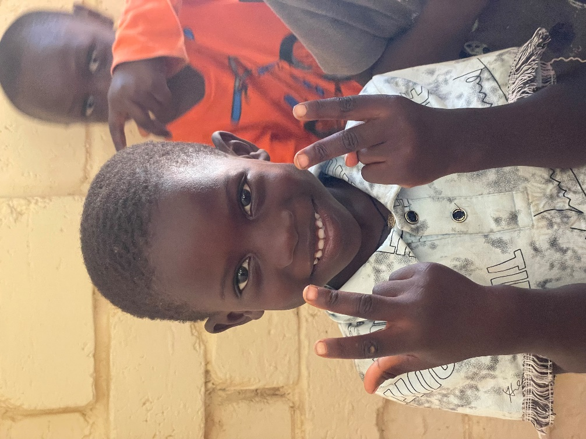

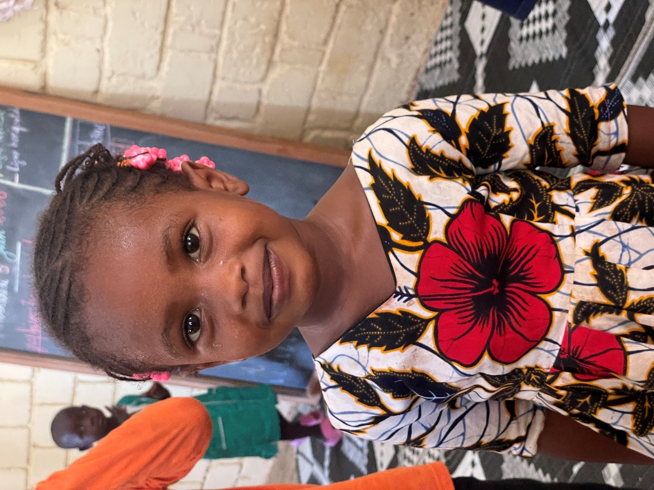

Martedì 02 giugno 2026

Incontri istituzionali e prospettive di sviluppo nella regione di Ziguinchor
La seconda giornata della missione è stata dedicata a una serie di incontri istituzionali e tecnici finalizzati ad approfondire le opportunità di collaborazione e investimento nella regione di Ziguinchor, con particolare attenzione ai settori dello sviluppo economico locale e della pesca.Nel corso della mattinata si è tenuto un incontro con il sig. Tine, finalizzato all'approfondimento delle questioni relative al riconoscimento di ISCOS LAZIO e alla definizione del piano degli investimenti previsto per il prossimo periodo. Durante la riunione sono stati analizzati gli aspetti amministrativi, organizzativi e finanziari connessi all'attuazione delle attività programmate, valutando possibili strategie per garantire una maggiore efficacia degli interventi e una migliore sostenibilità delle azioni previste.Il confronto ha consentito di chiarire alcuni elementi prioritari del percorso di sviluppo, individuando possibili aree di investimento e definendo una serie di passaggi operativi necessari per favorire il consolidamento delle attività sul territorio. Sono state inoltre discusse le prospettive di collaborazione con gli attori locali e le opportunità di rafforzamento delle iniziative economiche già esistenti.Nel pomeriggio la delegazione ha incontrato il Coordinatore locale della FAO nei loro uffici delle Almadies a Dakar. L'incontro è stato dedicato all'analisi della situazione del settore della pesca nella regione di Ziguinchor, considerato uno dei comparti economici più rilevanti per l'occupazione e il sostentamento delle comunità locali.Nel corso della discussione sono state esaminate le principali sfide che interessano la filiera ittica, con particolare riferimento alle attività di trasformazione, conservazione e commercializzazione del pescato. È emersa la necessità di rafforzare le infrastrutture esistenti e di promuovere investimenti capaci di migliorare la qualità dei prodotti e le condizioni di lavoro degli operatori del settore.
La FAO ha manifestato il proprio interesse a individuare nuovi partner tecnici e operativi per la realizzazione di iniziative di sviluppo nella regione. Tra gli ambiti di maggiore interesse sono stati segnalati la costruzione e il miglioramento di forni per l'affumicatura e la trasformazione del pesce, la realizzazione di strutture di supporto alle attività produttive, il rafforzamento delle capacità tecniche degli operatori e la promozione di modelli di gestione sostenibile delle risorse ittiche.Particolare attenzione è stata dedicata al ruolo delle donne all'interno della filiera della pesca, soprattutto nelle attività di trasformazione e commercializzazione dei prodotti. In tale contesto sono state discusse possibili iniziative volte a favorire l'inclusione economica, il miglioramento delle condizioni di lavoro e l'aumento delle opportunità di reddito per le comunità locali.L'incontro ha rappresentato un'importante occasione per esplorare possibili sinergie tra gli attori presenti sul territorio e per individuare future opportunità di collaborazione nell'ambito dello sviluppo economico locale. La giornata si è conclusa con l'impegno reciproco a mantenere aperto il dialogo e ad approfondire le possibilità di partenariato per la realizzazione di interventi concreti a sostegno del settore della pesca e delle comunità della regione di Ziguinchor.
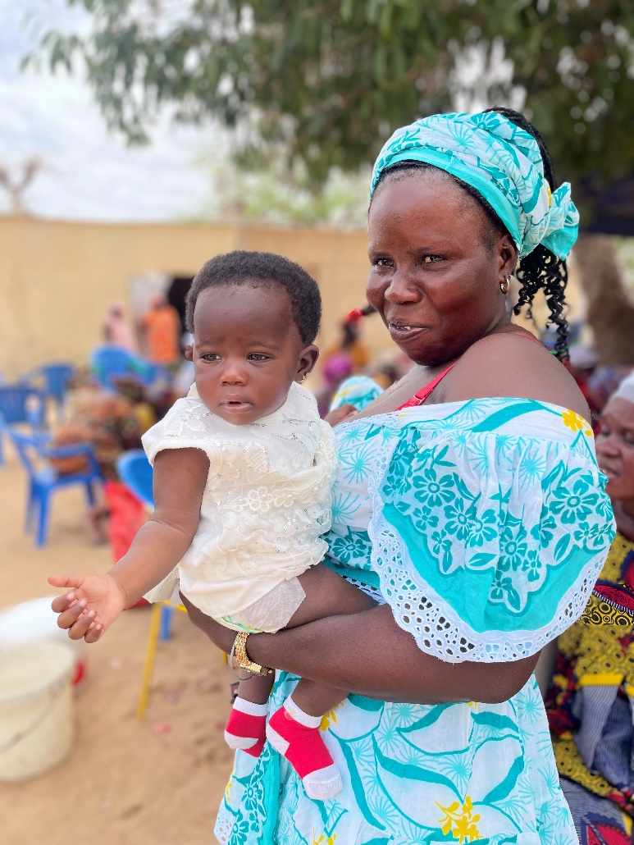

Mercoledì 03 giugno 2026

Trasferimento da Dakar a Ziguinchor
Nel corso della mattinata la delegazione si è recata presso la sede della società CFAO (Compagnie Française de l'Afrique Occidentale), uno dei principali operatori del settore automobilistico in Senegal e distributore autorizzato di diversi marchi internazionali, al fine di raccogliere informazioni e preventivi relativi a diversi modelli di veicoli potenzialmente destinati alle attività progettuali.
L'incontro ha consentito di approfondire le caratteristiche tecniche delle diverse soluzioni disponibili e di valutare le opzioni più adeguate alle esigenze operative del progetto, con particolare attenzione all'affidabilità dei mezzi, ai costi di gestione e alla loro adattabilità alle condizioni di utilizzo sul territorio.Sono stati richiesti preventivi dettagliati per diversi modelli di veicoli, sia comprensivi di tutte le imposte e tasse applicabili sia sulla base dell'eventuale regime di esonero fiscale previsto per i progetti di cooperazione internazionale. Tale attività ha permesso di acquisire un quadro completo dei costi e delle diverse opzioni disponibili, fornendo gli elementi necessari per le successive valutazioni tecniche, amministrative ed economiche legate all'eventuale acquisizione dei mezzi.La documentazione raccolta sarà oggetto di un'analisi comparativa finalizzata all'individuazione della soluzione più idonea a garantire l'efficace svolgimento delle attività progettuali e degli interventi sul territorio.Nel pomeriggio la delegazione ha effettuato il trasferimento da Dakar a Ziguinchor mediante volo interno. Una volta giunti nella regione della Casamance, sono state svolte le attività logistiche necessarie all'organizzazione delle visite e degli incontri programmati per i giorni successivi.La giornata si è conclusa con una riunione interna dedicata alla pianificazione operativa delle attività da realizzare sul territorio nel prosieguo della missione.

Giovedì – 04 giugno 2026

Attività amministrative, finanziarie e organizzative
La giornata è stata dedicata principalmente al consolidamento degli aspetti amministrativi e organizzativi necessari per garantire il corretto svolgimento delle attività progettuali previste nella regione della Casamance. In mattinata la delegazione si è recata presso l'istituto bancario di riferimento per completare le procedure relative all'attivazione degli strumenti finanziari necessari alla gestione operativa del progetto. Nel corso dell'incontro sono state finalizzate le formalità per l'apertura del nuovo conto bancario, la richiesta del blocchetto degli assegni e la definizione delle procure bancarie e delle modalità di autorizzazione delle operazioni finanziarie .L'incontro ha inoltre consentito di approfondire gli aspetti tecnici legati alla gestione amministrativa del conto, verificando le procedure da adottare per garantire la corretta tracciabilità delle spese, la sicurezza delle operazioni e il rispetto delle disposizioni amministrative previste dai partner di progetto e dagli enti finanziatori. Particolare attenzione è stata dedicata alle modalità di gestione dei flussi finanziari destinati alle attività sul territorio e alla predisposizione degli strumenti necessari per assicurare una rendicontazione trasparente ed efficiente .Nel corso della mattinata sono stati inoltre effettuati alcuni incontri tecnici con collaboratori locali finalizzati alla verifica dello stato di avanzamento delle procedure amministrative in corso e all'aggiornamento sulla documentazione necessaria per le prossime attività progettuali. Nel pomeriggio il lavoro è proseguito presso la sede operativa con la preparazione dell'intero dossier amministrativo relativo alla nomina del Capo Progetto del progetto Graines. L'attività ha comportato la raccolta, la verifica e l'organizzazione della documentazione richiesta, nonché il controllo della conformità dei documenti rispetto alle procedure previste dai partner istituzionali e dalla normativa locale. Parallelamente è stata avviata una revisione della pianificazione operativa delle attività previste nei mesi successivi, al fine di garantire la piena coerenza tra gli aspetti amministrativi, finanziari e tecnici del progetto. Tale lavoro ha permesso di identificare le principali scadenze operative e di definire le priorità organizzative necessarie per assicurare un efficace coordinamento tra il personale di progetto, i partner locali e le comunità beneficiarie. La giornata si è conclusa con una riunione interna di coordinamento durante la quale sono stati condivisi gli aggiornamenti emersi nel corso delle attività amministrative e sono state definite le azioni preparatorie per le visite di monitoraggio e gli incontri istituzionali programmati nei giorni successivi. Le attività svolte hanno contribuito a rafforzare la struttura gestionale del progetto e a creare le condizioni necessarie per una corretta implementazione delle iniziative previste sul territorio.

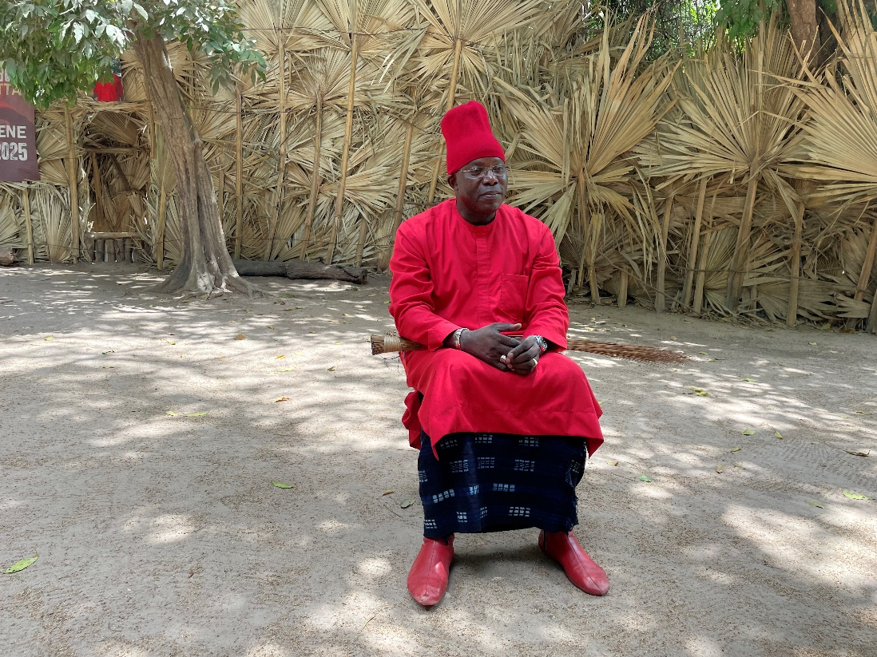

Venerdì – 05 giugno 2026

Visite di monitoraggio alle scuole e incontro con il Re di Calobone
La mattinata è stata dedicata alle visite di monitoraggio presso la scuola materna di Niambalang e successivamente presso la scuola materna di Diakène-Djiola. In entrambe le strutture è stato possibile verificare lo stato degli interventi realizzati grazie ai finanziamenti ricevuti nel programma 5xmille.Le visite hanno rappresentato un'importante occasione di confronto con il personale docente, i genitori e gli alunni, consentendo di raccogliere osservazioni dirette sull'impatto delle iniziative realizzate e di identificare eventuali esigenze future a sostegno delle attività educative. Successivamente la delegazione si è recata a Calobone per incontrare il Re della comunità locale. Nel corso dell'incontro è stato comunicato ufficialmente il finanziamento destinato alla realizzazione del “Giardino delle Donne”, iniziativa finalizzata a promuovere l'autonomia economica e il rafforzamento delle attività produttive femminili.Sono inoltre state illustrate le principali fasi di attuazione del progetto, informando le autorità locali che nei prossimi mesi avranno inizio le attività preparatorie, le operazioni di installazione delle infrastrutture previste e i successivi lavori di costruzione necessari alla realizzazione dell'intervento.Nel pomeriggio si è svolto un incontro operativo con il Capo Progetto del progetto “Graines”, al quale è stata affidata la responsabilità del coordinamento delle attività relative ai settori dell'agricoltura e della pesca.L'incontro ha consentito di definire nel dettaglio il piano operativo delle attività, individuando priorità, obiettivi e modalità di intervento nei diversi ambiti del progetto. Sono state inoltre pianificate le azioni da realizzare nei prossimi mesi, concordando una tabella di marcia condivisa finalizzata a garantire un'efficace attuazione delle iniziative previste e il raggiungimento dei risultati attesi.
La giornata si è conclusa con la conferma dell'impegno comune a rafforzare il coordinamento tra i diversi attori coinvolti e ad assicurare il regolare avanzamento delle attività programmate sul territorio

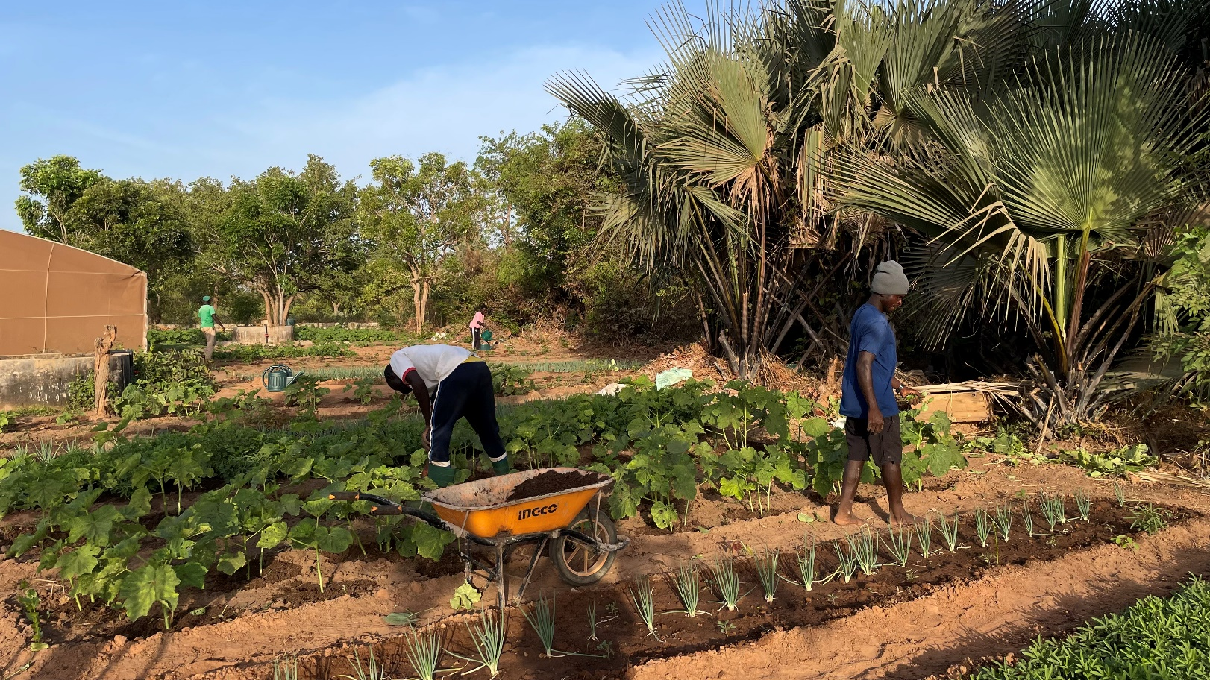

Sabato – 06 giugno 2026

Raccolta preventivi e preparazione degli acquisti progettuali
La giornata è stata interamente dedicata alle attività preparatorie necessarie per l'avvio delle procedure di acquisto previste nell'ambito dei progetti in corso di realizzazione nella regione della Casamance. Nel corso della mattinata si sono effettuato una serie di incontri con fornitori locali e operatori economici al fine di raccogliere preventivi relativi ai materiali, alle attrezzature e ai servizi necessari per l'attuazione delle attività programmate. L'attività ha consentito di acquisire informazioni aggiornate sui costi di mercato, sui tempi di consegna e sulle caratteristiche tecniche dei beni richiesti, elementi fondamentali per una corretta pianificazione degli investimenti. Particolare attenzione è stata dedicata alla comparazione delle diverse offerte ricevute, verificando la conformità delle proposte rispetto alle esigenze progettuali e ai criteri di qualità, economicità e sostenibilità previsti dalle procedure di gestione del progetto. Tale lavoro ha permesso di individuare le soluzioni più adeguate in relazione alle attività da realizzare nei settori dell'educazione, dell'agricoltura, della pesca e del sostegno alle iniziative economiche comunitarie.Nel pomeriggio sono proseguite le attività di raccolta e sistematizzazione della documentazione, con l'analisi dei preventivi ricevuti e la predisposizione dei dossier necessari alle successive fasi di valutazione e approvazione degli acquisti. Sono stati inoltre effettuati ulteriori contatti con alcuni fornitori per richiedere chiarimenti tecnici e approfondimenti sulle condizioni di fornitura.
La giornata ha rappresentato un passaggio importante nella preparazione operativa delle attività previste dal progetto, consentendo di disporre degli elementi necessari per procedere alla selezione dei fornitori e alla programmazione degli acquisti nel rispetto dei principi di trasparenza, efficienza e corretta gestione delle risorse disponibili.

Domenica – 07 giugno 2026

Attività amministrative e gestione della documentazione di missione
La giornata è iniziata con una riunione con il referente della Cooperazione del Comune di Ziguinchor, finalizzata alla presentazione delle attività in corso e all’approfondimento delle possibili forme di collaborazione con le autorità locali nell’ambito dei progetti di ISCOS Lazio APS, con particolare riferimento al progetto Graines. Nel corso dell’incontro sono stati esaminati i progetti attualmente in corso sul territorio, con particolare attenzione alle nuove prospettive di intervento e alle possibili sinergie tra le iniziative già avviate e le future attività di sviluppo locale. Il confronto ha permesso di condividere le priorità strategiche dell’amministrazione comunale e di identificare ambiti di collaborazione rafforzata nei settori dell’agricoltura, della pesca e del sostegno alle comunità locali. Il pomeriggio è stato dedicato alla verifica e alla sistemazione della documentazione amministrativa e contabile relativa alle attività svolte nei giorni precedenti. In particolare, è stato effettuato il controllo delle fatture, delle ricevute di pagamento e della documentazione di spesa, al fine di garantire la corretta archiviazione e la regolare rendicontazione delle attività della missione. L'attività ha consentito di verificare la completezza della documentazione raccolta, assicurando la conformità delle spese sostenute rispetto alle procedure amministrative previste dal progetto e dagli enti finanziatori. Particolare attenzione è stata dedicata alla classificazione dei documenti, alla verifica della corrispondenza tra le spese effettuate e le attività realizzate e all'organizzazione del materiale necessario per le successive fasi di rendicontazione. Inoltre sono stati inoltre aggiornati i registri amministrativi e predisposti i fascicoli contenenti la documentazione giustificativa delle spese sostenute, al fine di facilitare le future attività di controllo e monitoraggio amministrativo.

Lunedì – 08 giugno 2026

Finalizzazione apertura conto bancario e coordinamento istituzionale
La giornata è stata dedicata al completamento delle procedure amministrative e finanziarie relative all’apertura del conto bancario destinato alla gestione delle attività progettuali. Nel corso della mattinata si è svolto un appuntamento presso l’istituto bancario di riferimento, finalizzato alla finalizzazione dell’apertura del conto corrente e alla definizione delle modalità operative di gestione finanziaria. Alla riunione hanno partecipato la Direttrice di ISCOS Lazio APS, il Rappresentante Legale in Senegal e il Capo Progetto del progetto Graines, garantendo così la piena rappresentanza istituzionale e operativa della struttura di progetto. Durante l’incontro sono stati completati gli ultimi adempimenti amministrativi richiesti dall’istituto bancario, con la verifica e la validazione della documentazione necessaria all’attivazione del conto. Sono state inoltre definite le procedure di firma, le deleghe operative e le modalità di autorizzazione delle transazioni finanziarie, al fine di assicurare una gestione trasparente, tracciabile e conforme alle normative vigenti e alle procedure dei partner finanziatori. L’apertura del conto rappresenta un passaggio fondamentale per l’implementazione del progetto Graines, in quanto consente l’avvio delle operazioni finanziarie necessarie alla realizzazione delle attività previste nei settori dell’agricoltura, della pesca e dello sviluppo economico locale. Nel pomeriggio la delegazione ha effettuato una visita presso la scuola Jean Kande, finalizzata alla verifica dei lavori realizzati nell’ambito degli interventi progettuali. La visita ha consentito di osservare direttamente lo stato di avanzamento delle attività e di valutare la qualità delle opere eseguite, con particolare attenzione agli spazi scolastici interessati dagli interventi nell’ambito di un finanziamento 5xmille. Durante il sopralluogo sono stati inoltre raccolti elementi utili rispetto all’utilizzo delle infrastrutture e all’effettivo impatto dei lavori sulle condizioni generali dell’istituto e degli alunni. L’incontro con il personale scolastico e gli alunni ha permesso di confrontarsi sulle principali esigenze ancora presenti e di raccogliere osservazioni utili per eventuali ulteriori interventi di miglioramento. La direttrice della scuola ha espresso apprezzamento per le attività realizzate, sottolineando il contributo degli interventi al miglioramento dell’ambiente di apprendimento, marcando un notevole miglioramento della resa scolastica degli alunni. La visita si è conclusa con la conferma della volontà di mantenere un dialogo costante con l’istituto al fine di monitorare nel tempo l’efficacia degli interventi e garantire la sostenibilità dei risultati raggiunti.
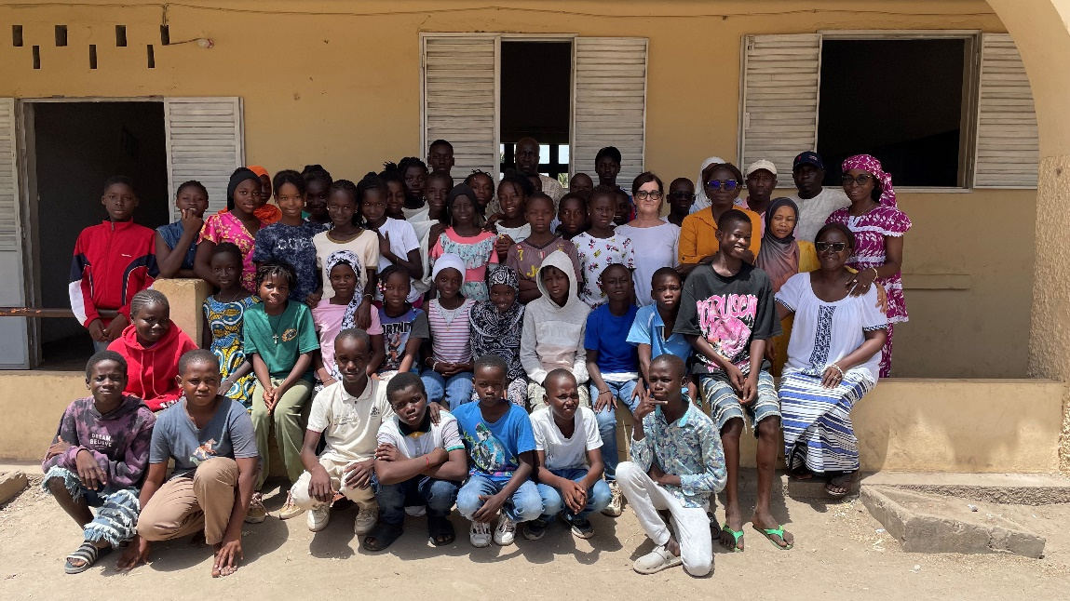

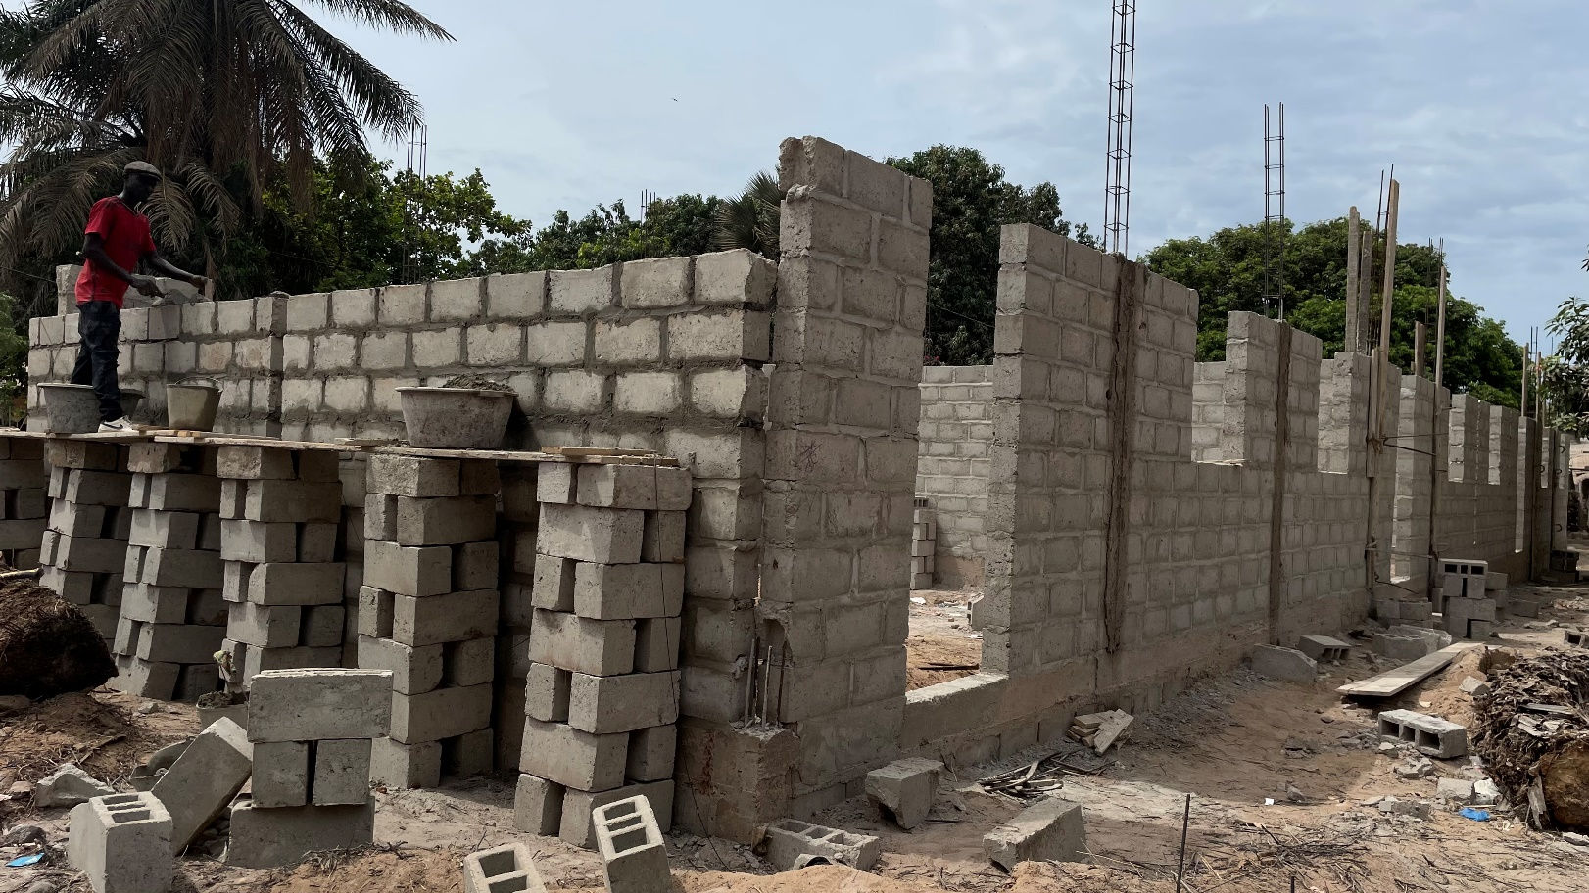

Martedì – 09 giugno 2026

Incontri istituzionali, coordinamento e visite ai cantieri
In questa giornata particolare attenzione è stata dedicata al progetto della “scuola pilota Kenia”, considerata un intervento prioritario nell’ambito delle attività educative di ISCOS Lazio APS per gli anni 2026 e 2027. Si è svolta una visita congiunta ai cantieri della scuola Kenia tra ISCOS Lazio APS e il Comune di Ziguinchor rappresentato dal Segretario generale e dal responsabile dei lavori del Comune di Ziguinchor e l’Ispettore dell’Educazione finalizzata alla verifica dello stato di avanzamento dei lavori e al monitoraggio delle attività in corso. La visita ha consentito di osservare direttamente l’evoluzione degli interventi, confrontarsi con i responsabili tecnici presenti sul sito e valutare la qualità delle opere realizzate e quelle che devono essere completate prima dell’apertura del nuovo anno scolastico. Durante la visita è stato discusso lo stato delle costruzioni in corso e le modalità di coordinamento tra le diverse parti coinvolte, al fine di migliorare l’efficacia degli interventi e garantire una maggiore continuità delle azioni a beneficio della struttura scolastica e della comunità educativa. Inoltre sono stati affrontati vari argomenti:
- Inizio della costruzione del muro da parte del Comune di Ziguinchor;
- Contrattualizzazione di un guardiano da parte del Comune di Ziguinchor,
- Abbattere una casa che si trova all’interno della scuola che è stata costruita illegalmente e che rappresenta un pericolo per la sicurezza degli alunni;
- Costruzione dei prossimi lavori (blocco amministrativo, bacino per l’acquacoltura…);
- Ricerca di materiale sportivo presso altre strutture che lavorano nel settore;
- Acquisto di materiale pedagogico per scuola materna.
L’incontro sul campo ha rappresentato un momento importante di coordinamento operativo tra le parti, confermando l’impegno comune nel garantire il completamento efficace degli interventi e il miglioramento delle condizioni della struttura scolastica a beneficio della comunità educativa. Successivamente sono proseguite le attività di coordinamento interno e di programmazione operativa. In particolare, sono state analizzate le attività in corso e definite le priorità per le fasi successive di implementazione, con aggiornamento del cronoprogramma e verifica delle azioni da avviare sul campo per l’anno 2027 per completare i lavori della scuola pilota Kenia. Nel pomeriggio c'è stata una visita Centro Agroecologico AJAC Lukaal, le attività si sono concentrate sull’osservazione diretta delle pratiche agroecologiche e sulla comprensione del funzionamento del centro. In particolare, la missione ha permesso di analizzare il processo di evoluzione del centro, creato nel 1974 e successivamente rilanciato nel 2015 grazie all’impegno delle donne della comunità e al sostegno di reti associative impegnate nella promozione dell’agroecologia e dell’agricoltura familiare. Durante la visita è stato inoltre approfondito il significato del nome locale “Karonghène Wati Naning”, che esprime la volontà di valorizzare e restaurare i saperi agricoli tradizionali e la gestione sostenibile delle risorse naturali. Le attività osservate hanno riguardato le principali componenti del sistema produttivo del centro, tra cui la formazione e dimostrazione delle tecniche agroecologiche, la produzione di biofertilizzanti e biopesticidi, la conservazione delle sementi locali attraverso una banca di semi che oggi conta 54 varietà di riso, nonché lo sviluppo di attività integrate quali agricoltura, piscicoltura, apicoltura, allevamento, trasformazione e commercializzazione dei prodotti. La visita ha inoltre permesso di constatare il ruolo del centro nell’accoglienza di studenti, ricercatori e organizzazioni contadine, favorendo lo scambio di esperienze e il rafforzamento delle capacità locali. Dal punto di vista infrastrutturale, sono stati osservati gli spazi di formazione, la serra, i bacini piscicoli, gli allevamenti, il sistema apistico, i locali di trasformazione e la boutique dei prodotti locali, oltre alle strutture di accoglienza con una capacità di circa 100 persone. L’analisi ha evidenziato anche il ruolo centrale delle 40 donne che gestiscono il centro, contribuendo in modo significativo all’autonomia economica e sociale della comunità, in collegamento con il movimento regionale “Nous sommes la solution”. Infine, la visita ha permesso di identificare alcune criticità legate alla mancanza di attrezzature, alla scarsa meccanizzazione delle attività, alle difficoltà di stoccaggio e alle limitazioni energetiche. Nonostante ciò, il centro si conferma un modello di resilienza agroecologica in un contesto segnato dagli effetti del cambiamento climatico, come la salinizzazione dei suoli e l’irregolarità delle precipitazioni, sottolineando la necessità di un maggiore supporto tecnico e finanziario per il consolidamento delle attività.

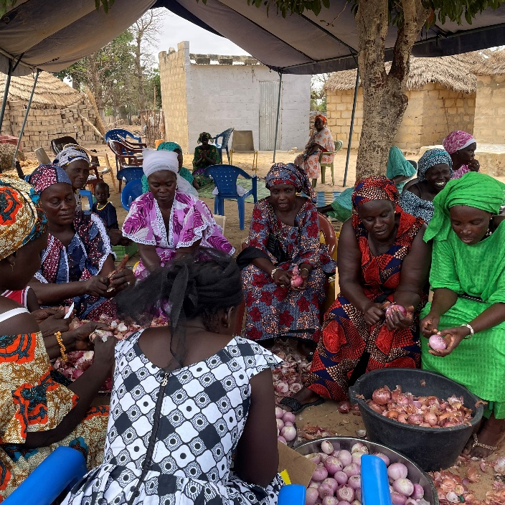

Mercoledì – 10 giugno 2026

Attività sul territorio, monitoraggio e incontri comunitari
Nella mattinata di oggi si è svolta un’uscita di sorveglianza sul fiume, finalizzata a verificare insieme all’AREA MARINA PROTETTA di Oussouye il rispetto delle norme di pesca da parte della comunità locale dei pescatori. L’attività è iniziata nella località di Bandial e ha proseguito lungo il corso d’acqua fino alla Pointe S. Georges. Durante la missione sono state controllate circa 20 imbarcazioni e sensibilizzati oltre 40 pescatori sulle pratiche sostenibili e sul rispetto delle regole vigenti.Nel pomeriggio si è svolto un incontro con il GIE POINTA JIYOKE di Pointe S. Georges, alla presenza di circa 20 donne. Durante l’incontro sono stati analizzati diversi aspetti della loro attività: il magazzino di stoccaggio, gli essiccatoi solari, le quantità di pesce disponibili e la gestione del triciclo.
Le donne hanno riformulato la loro richiesta di sostegno per il giardino, richiedendo dotazioni materiali (si rimanda all’espressione dei bisogni già ricevuta). Per quanto riguarda il microcredito, il numero di partecipanti è passato da 25 a 30, raggiungendo un totale attuale di 36 donne. Nell’ultimo controllo amministrativo, effettuato a gennaio 2026, la somma totale presente in cassa era pari a 1.057.000 CFA

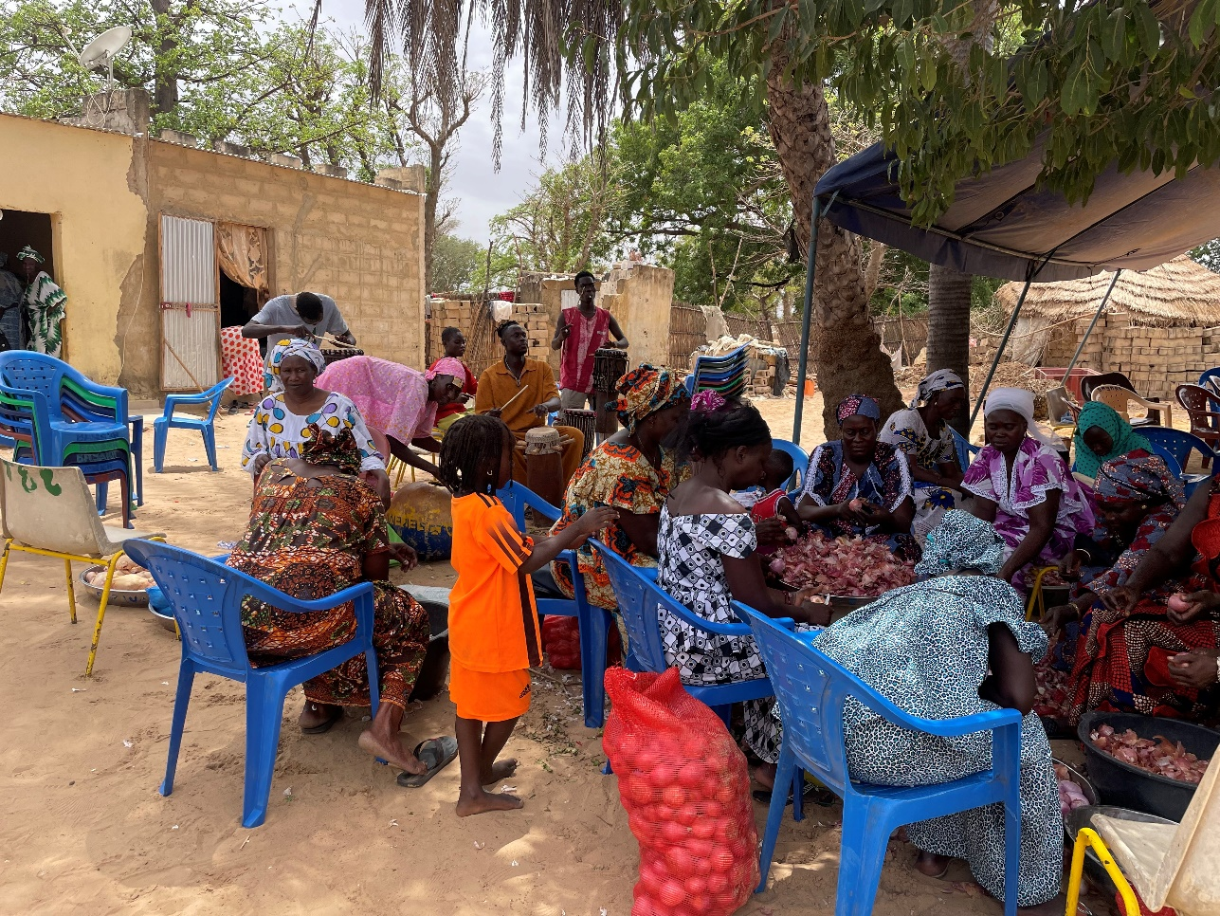

Giovedì – 11 giugno 2026

Chiusura della missione in Casamance e trasferimento nella Regione di Fatick. La giornata è stata dedicata alla chiusura delle attività operative della missione e al trasferimento verso la fase conclusiva del programma di lavoro nel sud del Senegal.In mattinata si è svolta una riunione finale di coordinamento dell’equipe locale finalizzata alla sintesi delle attività realizzate nel corso della missione e alla condivisione delle principali evidenze emerse. L’incontro ha permesso di ripercorrere gli interventi svolti nei diversi ambiti progettuali, con particolare riferimento alle attività di monitoraggio, agli incontri istituzionali e alle azioni realizzate sul territorio.Successivamente si è svolto un pranzo di lavoro, che ha rappresentato un ulteriore momento di confronto e di consolidamento delle relazioni tra i partner coinvolti.Nel pomeriggio la delegazione ha effettuato il trasferimento con volo da Cap Skirring a Dakar, proseguendo successivamente il viaggio via aero verso la località di Saly. La giornata si è conclusa con il pernottamento presso un hotel nella località di Saly, dove sono state avviate le attività organizzative e logistiche per il giorno seguente.

Venerdì – 12 giugno 2026

Attività di monitoraggio, incontri comunitari a Fatick. La giornata è stata dedicata allo svolgimento di attività di monitoraggio sul territorio, a incontri con le comunità locali e a trasferimenti nell’ambito del programma operativo della missione.La mattinata è iniziata con il trasferimento verso la località di Sobeme, dove la delegazione ha effettuato una visita alla scuola elementare e alla scuola materna. L’intervento ha avuto come obiettivo la verifica dei cantieri in essere e il controllo dello stato di avanzamento dei lavori, con particolare attenzione alla qualità delle opere realizzate e alla loro conformità rispetto alla pianificazione prevista. Nella scuola materna di Sobeme abbiamo potuto constatare le buone condizioni della struttura e procedere alla consegna di materiale vario destinato alla scuola, finalizzato al rafforzamento delle attività didattiche e al miglioramento delle condizioni di apprendimento degli alunni. L’attività ha rappresentato un momento significativo di supporto concreto alla struttura scolastica e al sistema educativo locale. Successivamente siamo passati alla scuola elementare di Sobeme dove c’è stata una calorosa accoglienza da parte degli alunni, del corpo insegnante, dei genitori e di una delegazione delle donne del villaggio.Nel corso della cerimonia, il direttore della scuola, i rappresentanti dei genitori e il capo villaggio hanno espresso il loro sincero ringraziamento per il materiale ricevuto. Successivamente abbiamo visitato i sei nuovi servizi igienici recentemente realizzati e immortalato il momento con una foto di famiglia insieme alla comunità scolastica.Dopo una breve pausa caffè organizzata dalla scuola, abbiamo incontrato la cooperativa delle donne del villaggio, che ha presentato una richiesta di sostegno per il proprio pollaio comunitario, un'iniziativa importante per favorire l'autonomia economica e la sicurezza alimentare delle famiglie.La visita è poi proseguita presso il posto di salute locale, accompagnati dal capo villaggio, dai rappresentanti della comunità e dall'infermiere responsabile della struttura. Durante il sopralluogo sono emerse alcune necessità prioritarie per migliorare le condizioni del centro e la qualità dei servizi offerti:

🔹Installazione di una porta per la sala parto;

🔹Riparazione del muro pericolante interessato da infiltrazioni d’acqua ;

🔹Completamento della riqualificazione del secondo blocco della maternità, con interventi su pavimentazione, tinteggiatura e servizi igienici.

Una giornata intensa e ricca, che ha confermato quanto siano fondamentali l'ascolto, la collaborazione e il coinvolgimento diretto delle comunità locali per costruire interventi efficaci e duraturi.Nel pomeriggio la delegazione ha proseguito il viaggio verso la località di Palmarin, nell’ambito delle attività previste dal programma di missione sul territorio.Una volta a Palmarin la delegazione si è recata a visitare la Scuola S. Felix Romano per controllare alcuni dei lavori di riqualificazione svolti; tanti altri ne saranno necessari.

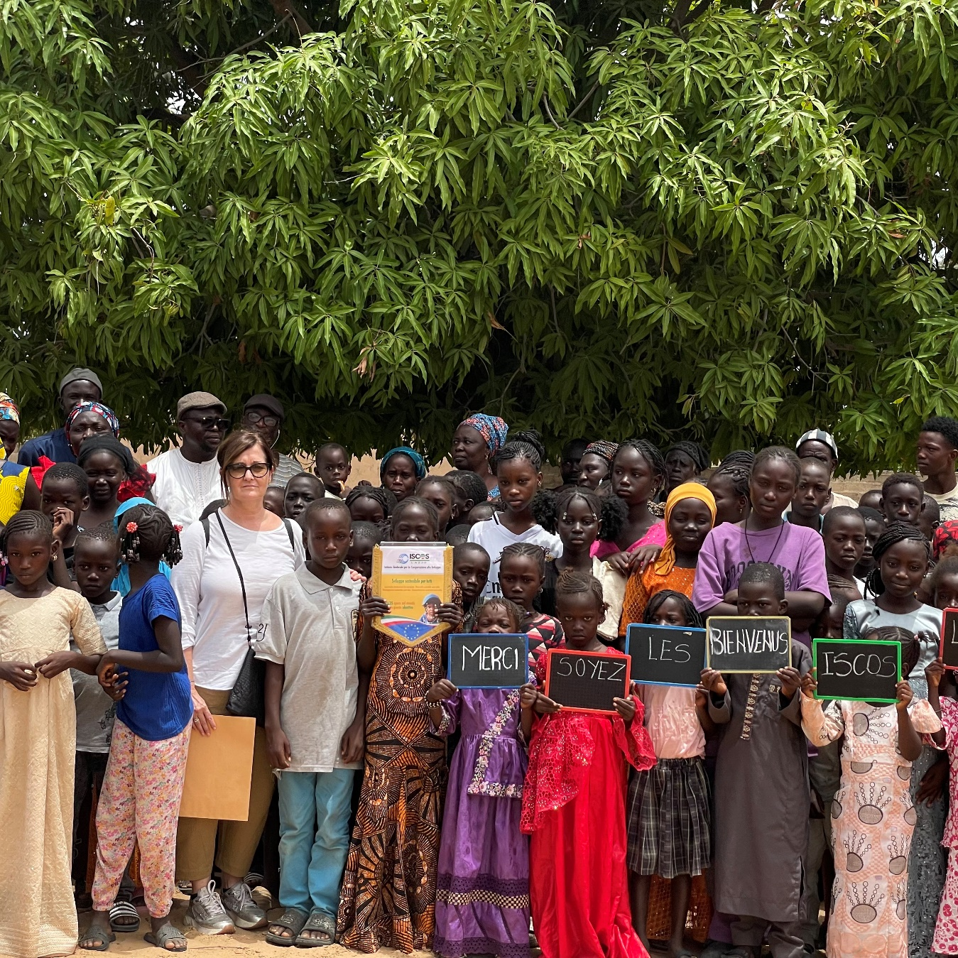

Attività di monitoraggio, incontri comunitari e trasferimenti

Sabato – 13 giugno 2026

Monitoraggio infrastrutture produttive, settore pesca e incontri con i GIE femminili
Nel corso della nostra visita alle cooperative femminili della zona di Palmarin, abbiamo avuto modo di incontrare le donne del GIE di Niodior, del GIE di Ngueth e del GIE di Diakhanor, mentre purtroppo non è stato possibile incontrare il gruppo di Ngallou.La prima tappa è stata il GIE di Niodior, che rappresenta una realtà particolarmente significativa sul territorio. Il GIE riunisce infatti 25 gruppi di interesse economico, per un totale di circa 600 donne, coordinate dalla presidente Mme Sarr, responsabile dell'insieme delle cooperative aderenti. La cooperativa visitata è composta da due gruppi, uno formato da 20 donne e l'altro da 25 donne. Le attività svolte sono numerose e diversificate e comprendono la lavorazione e la commercializzazione del pesce, delle ostriche e dei cereali, la trasformazione della frutta e la produzione di marmellate, la lavorazione delle arachidi, la coltivazione del bissap e la tintura dei tessuti. Durante l'incontro è emersa nuovamente l'esigenza, già manifestata in precedenza, di destinare una stanza della struttura a laboratorio di sartoria, con l'obiettivo di sviluppare attività di formazione e produzione nel settore tessile e creare nuove opportunità di reddito per le donne coinvolte.Una volta tornati dall’isola, nel primo pomeriggio abbiamo visitato il GIE di Ngueth. Alla data del 15 marzo 2026, la cassa della cooperativa ammontava a 4.233.850 franchi CFA e il gruppo risultava composto da 111 donne. Abbiamo inoltre potuto verificare lo stato del magazzino, che è stato completamente tinteggiato e piastrellato. Al suo interno erano presenti 8 sacchi di sale da 50 kg, una macchina per la sigillatura dei sacchi e diverse confezioni di sale da 1 kg destinate alla commercializzazione. Le condizioni del magazzino e l'organizzazione delle attività testimoniano l'impegno delle donne nella gestione e nello sviluppo delle loro iniziative economiche. La visita è poi proseguita presso il GIE di Diakhanor, che conta attualmente 120 donne. Le donne hanno acquistato un nuovo mulino; tuttavia, al momento della nostra visita, il macchinario non era ancora stato installato a causa del ritardo nell'allacciamento dell'energia elettrica da parte della SENELEC. Si tratta di un inconveniente che sta rallentando l'avvio delle attività previste, ma il gruppo resta fiducioso che la situazione possa risolversi nel prossimo futuro. Per quanto riguarda il programma di microcredito, il bilancio non era ancora disponibile e sarà realizzato nel mese di luglio 2026. Con particolare soddisfazione abbiamo invece constatato il completamento del magazzino, che rappresenta un importante risultato per la cooperativa. All'interno della struttura abbiamo trovato un congelatore solare, diverse casse per la conservazione dei prodotti, sacchi di mangime per polli e varie attrezzature, tra cui bilance e altro materiale utile allo svolgimento delle attività produttive. La disponibilità di queste infrastrutture e attrezzature costituisce un elemento fondamentale per il rafforzamento delle capacità operative del gruppo. Per quanto riguarda infine il GIE di donne di Ngallou, non è stato possibile organizzare un incontro durante la missione. Di conseguenza non abbiamo potuto raccogliere informazioni aggiornate sulle loro attività, sui risultati raggiunti e sulle eventuali esigenze attuali. Sarà pertanto opportuno prevedere una successiva visita per poter valutare l'evoluzione delle loro iniziative e mantenere un dialogo diretto con le beneficiarie. Durante la visita alla Scuola S. Felix Romano, purtroppo la situazione riscontrata non è stata soddisfacente. Nonostante fosse stato effettuato un pagamento per la pulizia della struttura, abbiamo trovato la scuola nuovamente sporca e, dietro le mura, erano ancora presenti cumuli di spazzatura già segnalati in precedenza. Un elemento positivo riguarda invece le due casette, che sono state rifatte e risultano in buone condizioni. Tuttavia, nel complesso, lo stato della scuola non appare buono e si evidenzia una gestione generale poco efficace. La struttura necessita infatti di diversi interventi urgenti, tra cui la riparazione dei muri, la pitturazione completa dell’edificio e la manutenzione dei giochi per i bambini, attualmente in condizioni non adeguate.È quindi necessario prevedere un piano di intervento strutturale e organizzativo per migliorare in modo significativo la qualità e la sicurezza dell’ambiente scolastico.
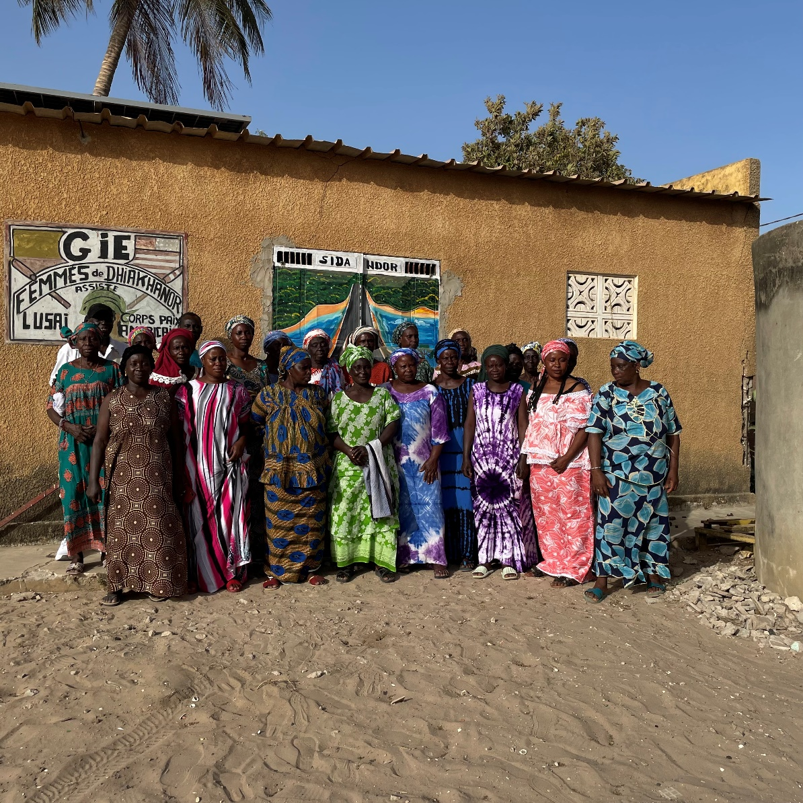

Domenica – 14 giugno 2026

Riunione finale, trasferimenti e rientro della delegazione
L’ultima giornata della missione è stata dedicata alla conclusione delle attività sul campo, alla sintesi finale degli interventi realizzati e alle operazioni di rientro della delegazione. In mattinata si è svolto un trasferimento dalla località di Palmarin a Saly, nell’ambito delle attività logistiche previste dalla missione. Il viaggio si è svolto regolarmente e ha consentito il raggiungimento della destinazione prevista per la fase conclusiva del programma. Una volta giunti a Saly, si è tenuta una riunione finale con il coordinatore locale dell’area, finalizzata alla sintesi delle attività realizzate durante l’intera missione e alla condivisione delle principali evidenze emerse sul campo. L’incontro ha permesso di effettuare un ultimo punto di coordinamento operativo, con particolare attenzione allo stato di avanzamento dei progetti, alle criticità riscontrate e alle prospettive di prosecuzione delle attività. È stato ribadito l’impegno congiunto tra ISCOS Lazio APS e i partner locali nel garantire la continuità degli interventi e nel rafforzare il coordinamento operativo sul territorio, al fine di consolidare i risultati raggiunti. Nel pomeriggio la delegazione ha effettuato il trasferimento verso l’aeroporto internazionale di AIBD per le operazioni di imbarco e partenza verso l’Italia. Le procedure di viaggio si sono svolte regolarmente e senza criticità. La missione si è conclusa con il rientro della delegazione, segnando la chiusura delle attività operative e l’avvio della fase di rendicontazione tecnica e amministrativa.

